 | Istituto Omnicomprensivo“Montefeltro”  I.C. “A.Battelli” – I.I.S. “M.Vannucci”  Via Giusti - 61028 SASSOCORVARO (PU)  Tel. 0722-76137 – Fax 0722-76261 - C.F. 82006010415  E-mail: omnicomprensivo.montefeltro@provincia.ps.it  Posta certificata: psis00100b@pec.istruzione.it  Sito web: http://www.iis-montefeltro.it | 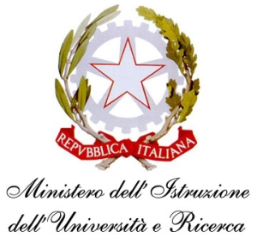

Sassocorvaro 09/02/2015
Comunicazione n. 206
Ai Docenti della Scuola dell’Infanzia
Ai rappresentanti dei genitori
eletti nei Consigli di Intersezione

e p.c. Al personale A.T.A.
al D.S.G.A.

Oggetto: Convocazione Consigli di Intersezione

I Consigli di Intersezione delle Scuole dell’Infanzia dell’Istituto sono convocati, nei rispettivi Plessi, con la presenza dei Docenti e dei Rappresentanti secondo il seguente calendario:

SCUOLA INFANZIA MERCATALE

mercoledì 18 febbraio 2015 dalle ore 16.15 alle ore 17.30 Solo Docenti
dalle ore 17.30 alle ore 18.15 Docenti e Rapp

SCUOLA INFANZIA SASSOCORVARO

mercoledì 18 febbraio 2015 dalle ore 16.15 alle ore 17.30 Solo Docenti
dalle ore 17.30 alle ore 18.15 Docenti e Rapp.

SCUOLA INFANZIA CAPRAZZINO

giovedì 19 febbraio 2015 dalle ore 16.15 alle ore 17.30 Solo Docenti
dalle ore 17.30 alle ore 18.15 Docenti e Rapp.

Ordine del giorno:

- Verifica programmazione periodiche;
- Andamento didattico/disciplinare delle sezioni;
- Comunicazioni varie.

In caso di assenza del Dirigente Scolastico sono delegati a presiedere i Consigli di Intersezione i docenti coordinatori di plesso:

Scuola Infanzia Mercatale Tacchi Ida
Scuola Infanzia Sassocorvaro Belpassi Paola
Scuola Infanzia Caprazzino Giannini Carla
Il Dirigente Scolastico Reggente
Dott.ssa Reana Mazza
/Uff.did. sp

